27. august 2026
Andelsboligforeningen ”Bøgeskoven”
Oversigt og praktiske anvisninger

Bestyrelsesmøder
Der holdes bestyrelsesmøder efter behov. Der udsendes en kort orientering til alle medlemmer inden for en uge efter et bestyrelsesmøde.

Adresseliste
Der er udarbejdet en medlemsliste med telefonnumre (fastnet og mobil). Tillige står der ud for hvert medlem 1-2 personer, andre kan henvende sig til i nødstilfælde. Sker der ændringer, så fortæl det til formanden, så rettelser kan komme med i en revideret liste.

Fødselsdagsliste
Foreningen giver medlemmerne en gave ved runde fødselsdage og andre mærkedage. Et medlem – for tiden formanden - fører en fødselsdagsliste, hvor nye medlemmer bedes henvende sig med fødselsdato og –år.

Boligydelse. Vandafgift.
Boligydelsen indbetales senest den første hver måned til:
- Lån & Spar Bank reg.nr. 0400 konto nr. 4022610681. Der anføres navn og/eller adresse.
- Boligydelsen fastsættes hvert år ved generalforsamlingen. Det fremgår af regnskabet, hvad boligydelsen omfatter.
- Til boligydelsen lægges udgifter til vand (vandafgift, vandledningsafgift).
Vandmåler aflæses inden årets udgang, og det enkelte medlem får omkr. 1. april at vide af kassereren, hvor meget man skal betale for vand hver måned i det kommende år sammen med boligydelsen.
- Det betyder, at medlemmerne indbetaler forskellige beløb afhængig af vandforbrug.

Naturgas og elektricitet
Et mellemværende mellem de enkelte medlemmer og henholdsvis Evida og Andel (SEAS-NVE)

Forsikring
Foreningen har tegnet bygningsforsikring hos Erhvervsforsikring Danmark Police nr. 033-0000332-0530. Ud over bygningsskader omfatter forsikringen skader på glas, kumme, skjulte rør og hærværk.
Ved bygningsskade henvender man sig til bestyrelsen, der anmelder skaden. Kan man ikke få fat i nogen fra bestyrelsen, og det er nødvendigt hurtigt at anmelde en skade, f.eks. ved en vandskade, kan man ringe til forsikringsselskabet på tlf. 40621884 – og efterfølgende orientere bestyrelsen.
Ved henvendelse til forsikringsselskabet aftales det, hvordan man skal forholde sig mht. håndværkere.
Foreningen har tegnet en bestyrelsesansvarsforsikring via Andelsboligernes Fællesrepræsentation i Lloyds London.
Foreningen har tillige hos Erhvervsforsikring Danmark en netværksværksforsikring, der dækker indbrud i foreningens netbank.

Andelsboligernes fællesrepræsentation (ABF)
Foreningen er medlem af denne forening, og bestyrelsen anvender bl.a. medlemsrådgivningen. Alle medlemmerne får ”ABF-nyt” 4 gange årligt.

Jyderup Antenneforening
Når man køber en bolig, har sælger betalt for en TV-pakke pr. 1. januar eller 1. juli.
Udgifter til antenneforeningen indgår i opgørelse mellem sælger og køber – og uden om bestyrelsen.
Køber overtager sælgers TV-pakke. Man kan straks skifte til en større pakke,
men kan kun skifte til en mindre pakke hvert halve år.
Det koster ikke noget at skifte pakke, hvis man overtager et medlemskab.
Et pakkeskift skal være bestilt og betalt senest en måned før de halvårlige kontingentbetalinger for at være gældende det følgende halvår.
Gebyr for genåbning af tilslutning koster 350 kr.
Al henvendelse vedr. medlemskab af Jyderup Antenneforening skal ske til:
Kasserer Johny Larsen, Elmegården 158 4450 Jyderup
Telefon 81 71 73 87, bedst mellem kl. 17-19
e-mail: jl@jyderup.net
Jyderup Antenneforening tilbyder også internetforbindelse og telefoni. Man kan finde oplysningerne på hjemmesiden www.jyderup.net– eller ved henvendelse til kasserer få tilsendt en brochure.
Medlemmerne kan godt skifte til andre selskaber.

Varmeanlæg
Bestyrelsen har betjeningsvejledninger, der kan kopieres og udleveres, hvis det ønskes. Nedenstående enkelte oplysninger:
- I alle boligens rum sidder der en rumtermostat/rumføler. På drejeknappen indstilles den ønskede temperatur. Ændres temperaturen tager det en del timer, før resultatet viser sig.
Rumtermostaten registrerer temperaturen i rummet. Det betyder, at der ikke er varme i gulvet på badeværelset, hvis rumtemperaturen er den valgte temperatur eller højere.
- Den enkelte rumtermostat i husets værelser har kugleomskifter på siden; den skal til daglig stå på ”0”/den midterste position. Sættes den op på ”måne” den øverste position, sænkes temperaturen 4 grader i løbet af nogle timer. Det kan anvendes, hvis man skal have gæster/bruge ovn, så der let bliver ekstra varmt i rummet. Man skal huske at sætte den tilbage til den midterste position.
Den nederste position til automatisk temperatursænkning fungerer ikke; der kræves ekstraudstyr.
- Bestyrelsen viser om nødvendigt, hvordan der skiftes batterier.
Batterier skal skiftes, hvis indikatorlampen blinker på basisenhed i udhus. Se illustration.
Der er ingen fejl, når en indikatorlampe lyser rødt hele tiden i en periode; lampen lyser rødt, når der hentes varme ind til et rum.
- Det skal gøres med forsigtighed, da batteriskoene let går løs.

Basisenhed på væg i udhus:
Indikatorlamper til de enkelte rum i boligen

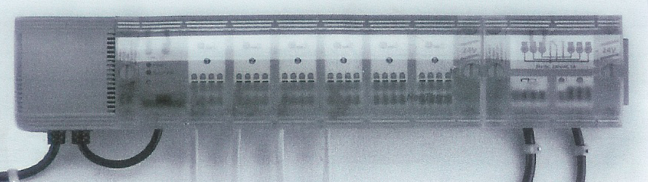
- Medlemmerne er ansvarlige for, at der er vand på anlægget. Viseren på manometer skal stå mellem 1 og 1,5 bar. Hvis viseren står under 0,8 bar, når anlægget er afkølet, skal anlægget efterfyldes. Gør det med forsigtighed og kom ikke over 2.
Står viseren under 1, så kig nogle gange med mellemrum; måske flytter viseren sig over 1, når anlægget arbejder. Man skal ikke bare komme vand på, når viseren er under 1.
Bestyrelsen er behjælpelig med at vise, hvor man skal se, og hvad man skal gøre.
- Om sommeren kan man koble varmeanlæg fra og bevare varmtvandsopvarmningen. Man kan også skrue ned på rumtermostaterne i værelserne.
- Har man en vandhane ved siden af varmeanlægget i udhuset, skal man passe på ikke at sprøjte vand på anlægget, når man tapper vand; nogle af delene kan ikke tåle vand.
- Svigter varmeanlægget henvender man sig til bestyrelsen, der henvender sig til VVS om nødvendigt.
- Vi har tegnet et gasserviceabonnement, og anlægget bliver grundigt efterset hvert 3. år.
- VVS påtager sig tillige andre VVS-opgaver. Nævn det til formanden, så det evt. kan ordnes i forbindelse med opgaver på varmeanlæg.

Vand
I tilfælde af f.eks. sprængt vandrør i boligen er det vigtigt at vide, hvordan man lukker af på hovedhanen for vand i udhuset. Der sidder en stophane både før og efter vandmåleren.
vandmåler
stophane drejes på tværs = lukket (Stophanen kan have en anden farve end rød.)
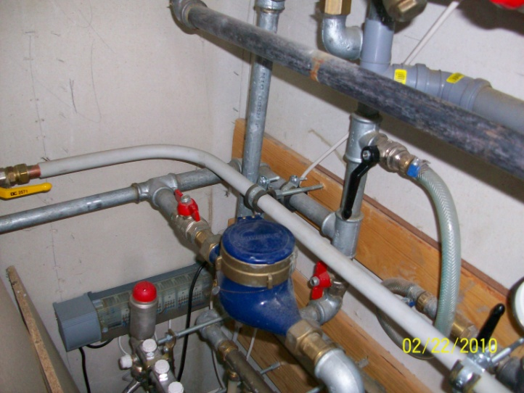

Gulve
Nogle boliger har tæpper, andre har olierede trægulve - eller lakerede trægulve (vandbaseret lak).
Især de olierede gulve er svære at vedligeholde. De må ikke vaskes; der må kun anvendes en opvredet klud. Til daglig rengøring anvendes hvid natursæbe, der er både plejende og rengørende – eller hvid oliesæbe, der både plejer og tilføjer ekstra olie. Ca. en gang om året bør man anvende plejeolie efter en forudgående vask med trærens – og bagefter med rent vand. Behandlingen med plejeolie kan udføres manuelt eller med polérmaskine; maskinen kan lejes, f.eks. i trælasthandelen. Pas på korrekt håndtering af klude, der er anvendt til plejeolie; de er let antændelige.
Slidte gulve kan blive pænere og mere modstandsdygtige med en afvask med trærens og behandling med plejeolie.
Til den daglige rengøring af lakerede gulve kan anvendes laksæbe, kun lidt og med opvredet klud. laksæbe kan tillige anvendes til klinkegulvene.
Bestyrelsen har fået nogle brochurer – ”Overfladebehandling af trægulve” - fra trælasthandelen, hvor den korrekte behandling er nøjere beskrevet. Der er også forslag til fjernelse af pletter.
Skal trægulve ved overdragelse istandsættes, har bestyrelsen besluttet, at gulvene skal lakeres.

Tagvindue: Det er en god idé 1-2 gange årligt at få pudset tagvinduet udvendigt. Hvis det ikke bliver gjort, kan det senere være svært at få det helt rent/overfladen kan blive mat langs kanterne.

Loftsrummet:

For at bevare det sunde indeklima i beboelserne er det vigtigt, at loftsrummet ikke anvendes som pulterrum. Følgende retningslinjer skal derfor overholdes:
- Der må ikke opbevares genstande, der suger fugt, f.eks. flyttekasser eller tøj. Sådanne genstande kan øge skimmelvæksten og senere bringe skimmelsporer ind i beboelsen.
- Der må ikke lægges genstande direkte på isoleringsmaterialet Rockwool, da isoleringen kan blive beskadiget.
- Inspektionsgangen skal holdes ryddelig, så inspektioner kan foretages med kort varsel.
Retningslinjer er besluttet på bestyrelsesmødet torsdag den 27. august 2026.

Affald
- Der er fra FORS udleveret en oversigt til alle boliger hvordan du sorterer dit affald. Kig også på Holbæk Forsynings hjemmeside hvis du er i tvivl om sorteringen. Hent også appen ”Mit Affald” hvor du plejer at hente app. Den er nyttig. Der er også udleveret en rød kasse ”Farligt Affald”,

- Der sorteres i bioaffald og restaffald. Alt affald skal i poser som der skal bindes for. Spandene står for enden af hver husrække; spandene er fælles spande. Spandene fyldes op fra en ende af. De enkelte rækker bedes give besked til bestyrelsen, hvis I skønner, vi kan afmelde en spand – og dermed sparepenge. Spanden sættes til side og kan senere inddrages om nødvendigt.
Man bedes være omhyggelig med at binde for affaldsposerne.
- Glasemballage kommes i container v. 4F-I.
- Aviser, reklamer, telefonbøger kommes i containere v. 2A-F
- Metal / Hårdt plast kommes i hver sin affaldsspand v. 6A - C
- Batterier skal lægges i den røde kasse ”Farligt Affald” og tømmes af andelshaveren på genbrugspladsen.
- Alle former for pap kommes i containeren ved gavlen 2 A og 8 A.
- Vi har ved hver husgavl affaldsspande til haveaffald. Der må ikke kommes haveaffald i bioaffald, da det kommer til at veje for meget. Husk ingen jord, sten, urtepotter,)
- 2 gange årligt er der afhentning af haveaffald og storskrald. Haveaffald afhentes på plæne ved 4A-C og 6A-C. Storskrald ved plæne ved 4F-G. Haveaffald bundtet eller i papirsække. Storskrald: hvidevarer, jern og metal, elektronik, brændbart – også møbler, madrasser. Mindre ting i klare plastsække.
Sørg for den store haveoprydning før afhentning af haveaffald.
Af og til kører vi selv på genbrugsstationen med haveaffald i en trailer.

Overdragelse af andel
- Bestyrelsen udleverer skema til ”Anmodning om udtræden af andelsboligforeningen” og vejledning i forløbet.
- I §14 i vedtægterne fremgår rækkefølgen for overdragelse.
Bestyrelsen har en venteliste for ikke-medlemmer.
- Bestyrelsen forestår selv arbejdet med overdragelse af andel. Sælger skal betale et honorar på kr. 7.500 for dette arbejde til foreningens bankkonto.
- Der skal foreligge kvitteringer for boligforbedringer, tilpasset løsøre og løsøre til opgørelse af forbedringsværdier.
Der foreligger en oversigt, der angiver det antal år, det forskellige kan afskrives over.
- Andelsbevis skal tillige foreligge.
- Der skal foreligge energimærkning ved overdragelse. Foreningen har en aftale med en energikonsulent. Sælger betaler udgiften, som man skal ifølge lovgivningen.

Foreningens håndværkere:
Foreningen anvender nedenstående håndværkere; medlemmerne kan naturligvis også henvende sig til dem ang. egne ting. Bestyrelsen vil gerne være behjælpelig med en henvendelse:
- Tømrer: Tømrer & snedker ApS, v/ Ulrich Nørgaard Hansen, Mørkøv, tlf. 20 28 43 45
- Elektriker: EL-huset, Jyderup, tlf. 59 27 60 41
- Gulvmand: Hansens gulvslibning, Høng, v/ Martin Hansen, tlf. 26 36 90 64
- Vinduespudser: Michael Sørensen, Buerupvej 1, 4450 Jyderup, tlf. 58 25 00 27 / 40 57 59 12
- Tornved Maskinstation (Slamsuger), Tornved Byvej 15, 4450 Jyderup, tlf. 59 27 78 17

Fællesting i fællesskur:
I fællesskuret har vi følgende ting, som medlemmerne kan låne:
Trillebør, sækkevogn, 2 wienerstiger (ved husgavle 2F og 4I), lufttryksrenser til terrasse.
Kuglegrill, firkantet grill, grillstarter, rundt havebord, 1 aflangt havebord, 6-12 havestole, flag ca.2 m højt, spil: kongespil, dart, petanquekugler.

Godkendt på bestyrelsesmøde den 7. april 2011. Justeret ved bestyrelsesmøde 12. maj 2014.
Justeret på bestyrelsesmøde den 25. november 2016
Justeret på bestyrelsesmøde den 14. maj 2018
Justeret på bestyrelsesmøde den 28. september 2022
Justeret på bestyrelsesmøde den 27. august 2026

